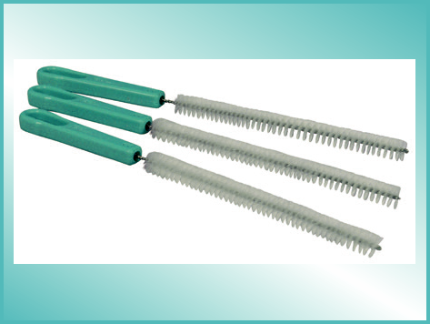

OPTIBRUSH®
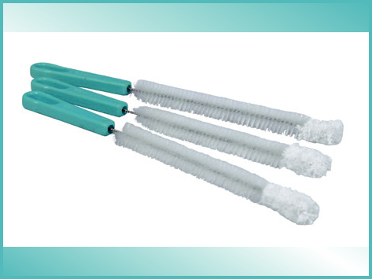

OPTIBRUSH® PLUS
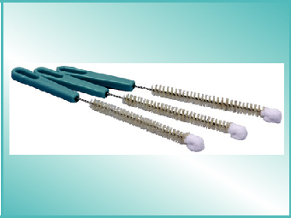

OPTIBRUSH® BASIC

₅ Single patient use

_{P} Consult instructions for use
- CE marking

OPTIBRUSH | Rengörings borste
®

Specialborste för skonsam rengöring trakealkanyler Flexibel

Täta borst runt den rostfria vridna vajern för att undvika skarpa kanter som kan skada trakealkanylen

OPTIBRUSH® (REF 31850) har rundad tip för att undvika repor i det mjuka kanyl materialet

Spetsen på OPTIBRUSH® PLUS (REF 31855) omsluts av en mjuk, wipe-active och absorberande fiber topp som ytterligare reducerar risken att skada kanylen och ger en mer effektiv rengöring

Spetsen på OPTIBRUSH® Basic (REF 31800) omsluts av ett mjukt, wipe-active och absorberande ulltuft som ytterligare reducerar risken att skada kanylen och ger en mer effektiv rengöring

Brett storleks sortiment

Order information:

OPTIBRUSH®, Size 4 - 14, Pack of 4 Ange storlek | REF 31850
OPTIBRUSH® PLUS, Size 5 - 14, Pack of 4 Ange storlek efter art 31855-xx | REF 31855
OPTIBRUSH® Basic, Size 6 - 14, Pack of 4 Ange storlek | REF 31800

